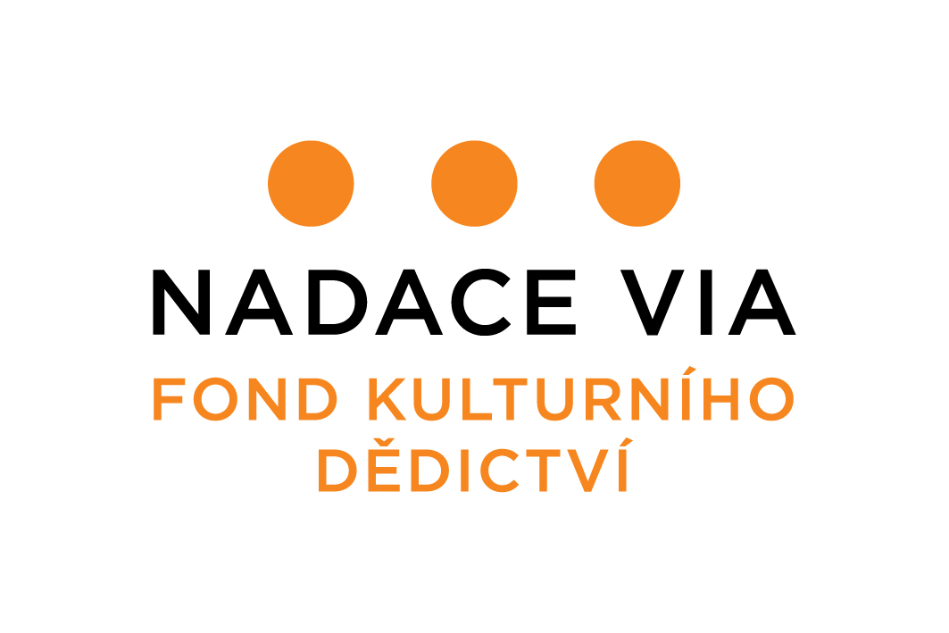
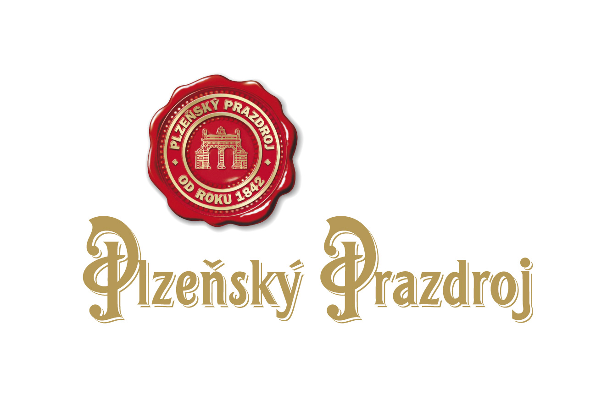

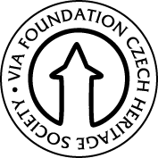
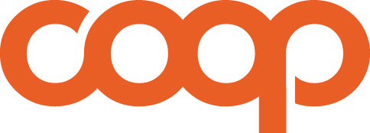

FOND KULTURNÍHO DĚDICTVÍ
Darujme památkám nový příběh!

ŽÁDOST O GRANT | FKD /2016
 | Číslo projektu (prosím, nevyplňujte)
Název žadatele o grant (organizace/obec):
Adresa:
Okres / kraj: | Telefon organizace:
E-mail organizace: | http:
Právní statut: | IČ:
Jméno bankovního ústavu: | Číslo účtu:
Jméno statutárního zástupce: | Telefon statutárního zástupce:
Název projektu:
Místo realizace (obec/město, okres, kraj):
Stručná anotace/charakteristika projektu pro účely prezentace projektu v případě podpory (zaměřte se zejména na komunitní rozměr projektu – zapojení místní veřejnosti atd.) – doporučujeme vyplňovat až na závěr, až budete mít jasnou představu o podobě projektu a také o rozpočtu:

Celkové náklady na podávaný projekt:
Výše žádaného grantu (max. 40 000 Kč):
Na období od (ne dříve než 18. 4. 2016): | do (ne později než 17. 4. 2017):
Jméno osoby odpovědné za realizaci projektu:
Telefon manažera/manažerky projektu: | E-mail:

INFORMACE O ŽADATELI
- Popište stručně vaši činnost a vaši dosavadní práci s komunitou (v případě obce charakterizujte velikost a specifika obce, u organizace uveďte i rok vzniku):

- Uveďte seznam významných realizovaných projektů v minulosti – počet řádků si upravte dle potřeby:
Název projektu | Rok realizace | Náklady

INFORMACE O PROJEKTU
- Jaké komunity a jakého místa se váš projekt týká? Uveďte také, kolika obyvatel se projekt týká a jaká jsou místní specifika (např. historický kontext, mezilidské vztahy atd.).

- O jakou památku se jedná? Uveďte název a druh památky a popište její současný fyzický stav.

3a. Jaká je historie památky a jaký význam (historický, společenský) měla v minulosti pro místní komunitu?
3b. Co památka představuje pro místní komunitu dnes? Uveďte také, zda a jaký je o obnovu památky zájem.
3c. Jakou roli má hrát památka pro místní komunitu po skončení projektu? Čeho chcete v komunitě obnovou památky dosáhnout?

- Jak do projektu zapojíte místní komunitu? Čím a jak konkrétně budou moci místní obyvatelé přispět k obnově a oživení památky? Uveďte formy dobrovolnického zapojení občanů a plánované komunitní aktivity a akce (např. sběr historického materiálu, setkání s pamětníky, prezentace výstupů veřejnosti, úprava okolí památky, slavnostní odhalení památky, sousedské slavnosti atd.).

- Vyjmenujte spolupracující organizace/instituce a partnery (z veřejné, neziskové či podnikatelské sféry) a uveďte jejich roli při realizaci projektu – můžete přidávat další řádky:
Partneři | Role v projektu

- Jak bude váš projekt postupovat v čase? Uveďte rámcový harmonogram projektu a obnovy památky (jednotlivé kroky a předpokládané termíny jejich realizace, jména osob/organizací, které je budou realizovat).

- V čem vidíte možná rizika úspěšné realizace projektu? Jak budete těmto rizikům předcházet?

- Co bude dál? Jak bude místo po skončení projektu dále udržováno a využíváno? Navážete na projekt dalšími aktivitami?

- Uveďte jména, funkce a telefonní kontakty osob, které budou provádět obnovu památky (odborné předpoklady a zkušenosti realizátorů uveďte případně v příloze):
Jméno | Telefon

- Jména a telefonní kontakty osob, které mohou projekt doporučit (mimo okruh osob podílejících se na realizaci projektu):
Jméno | Telefon

DOPLŇUJÍCÍ OTÁZKY
- Součástí podpory z programu Fond kulturního dědictví je také vzdělávání / příspěvek na odborné konzultace. O jaká témata máte zájem? (můžete označit i více možností)
* | Fundraising
 | Mapování komunity
 | Sběr a zpracovaní historie památky z pohledu místních obyvatel
 | Práce s veřejností (zapojování, motivace…)
 | PR
 | Jiné – prosím uveďte:
* Čtvereček lze zaškrtnout po dvojitém kliknutí.

- Jak jste se o vyhlášení Fondu kulturního dědictví dozvěděli? (můžete označit i více možností)
* | Program známe již z minulých ročníků a jeho vyhlášení jsme sledovali.
 | Prohlížením webových stránek Nadace Via.
 | Z e-mailové rozesílky/newsletteru Nadace Via.
 | Z grantového kalendáře/e-mailové rozesílky jiné organizace – prosím uveďte jaké:
 | Z jiných webových stránek – prosím uveďte adresu:
 | Z tisku – prosím uveďte tištěné periodikum:
 | Na doporučení jiné organizace či osoby – prosím uveďte jaké:
 | Jiným způsobem – prosím uveďte:
* Čtvereček lze zaškrtnout po dvojitém kliknutí.

- Máte zájem o zasílání aktualit z Nadace Via (tzn. 1x za 14 dní zasílaný elektronický newsletter o dění v Nadaci a aktuálních grantových výzvách)?
* Ano, na tuto e-mailovou adresu (prosím uveďte):
Ne, nemám zájem / newsletter již odebírám.

* Příslušný čtvereček lze zaškrtnout po dvojitém kliknutí.

PROHLÁŠENÍ

* Prohlašujeme, že všechny informace uvedené v této žádosti (součástí žádosti je i formulář rozpočtu projektu a prohlášení k památce a pozemku) jsou pravdivé. Zároveň prohlašujeme, že projektový záměr je projednán s příslušnými orgány či osobami, jichž se dotýká. V případě získání grantu jsme připraveni zahájit realizaci projektu od data uvedeného v této žádosti.

* Čtvereček lze zaškrtnout po dvojitém kliknutí.

Jméno a příjmení osoby odpovědné za realizaci projektu:
Datum:

Před zasláním žádosti zkontrolujte, zda jste přiložili všechny povinné přílohy. V případě, že přikládáte ještě další nepovinné přílohy, doplňte je do následující tabulky.

Název formuláře:
Vyplněný formulář žádosti o grant ve Wordu
Vyplněný formulář rozpočtu projektu v Excelu
Vyplněný formulář prohlášení k památce a pozemku
Povinné přílohy (např. naskenované):
P1: výpis z katastru nemovitostí – stačí neověřený doklad stažený z internetu
P2: písemný souhlas vlastníka/ů památky s realizací projektu nebo u objektů neevidovaných v katastru nemovitostí souhlas vlastníka/ů pozemku, na kterém se památka nachází (případně stačí i smlouva o pronájmu, užívání či výpůjčce, pokud z ní souhlas vlastníka/ů vyplývá) – nutné pouze v případě, že žadatel není vlastníkem
P3: 3–6 fotografií současného stavu objektu a lokality, pokud možno v rozlišení 300 dpi
P4: mapa s vyznačením území, kterého se projekt dotýká, a to v měřítku 1 : 10 000 – 1 : 25 000 – stačí stažená z internetu
P5: podrobný popis zamýšlené obnovy památky s uvedením odborných předpokladů a zkušeností realizátorů
P6: vyjádření / závazné stanovisko dotčených orgánů, pokud ze zaměření projektu vyplývá, že je toto povolení podmínkou úspěšné realizace projektu v daném období
Nepovinné přílohy (např. další informace o památce, která je předmětem žádosti, stavební dokumentace, průzkumová zpráva či jiné obsáhlejší podklady, výroční zpráva organizace, propagační materiály, prohlášení partnerských organizací/osob o jejich realizačním nebo finančním podílu na projektu, doporučení projektu apod.) – počet řádků si upravte dle potřeby:

